Тема: «Домашние и дикие животные»
Рекомендации родителям
Дикие животные и их детеныши.
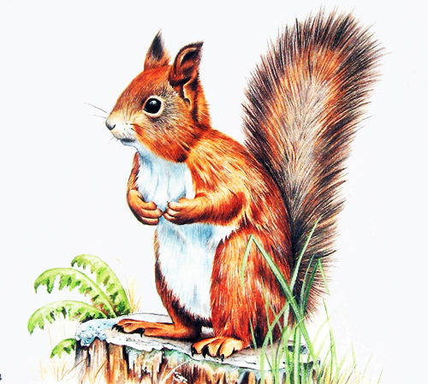
1.Рассмотрите с ребенком иллюстрации с изображением зверей наших лесов – зайца, белки, волка, лося, медведя, ежа, лисы.
2. Поговорите с ребенком о том, как животные готовятся к зиме: еж, медведь впадают в спячку в берлоге и норе, белка запасает орехи, грибы.
3. Отметьте внешние признаки животных: голова, морда, уши, нос, лапы, туловище, когти, шерсть, хвост
4. «Угадай, чей это детеныш»
У медведицы – медвежонок
У белки – бельчонок
У лосихи – лосенок
У ежихи - ежонок
у лисы – лисенок
у зайчихи – зайчонок
у волчицы – волчонок
5. Кто где живет? (волк в логове, медведь зимой в берлоге, белка в дупле, лиса в норе, еж устраивает гнездо и т.д.)
6. Кто как голос подает? (лиса тявкает, медведь рычит, волк воет)
7. Скажи, кто так делает. Кто из зверей воет?(охотится, воет, бродит, переваливается, выслеживает, крадется, кусается, рыщет, скачет, хитрит)
8. Угадай кто это?
Бурый, косолапый, неуклюжий -…
Серый, зубастый, страшный - …
Хитрая, пушистая, рыжая - …
Маленький, длинноухий, пугливый -…
Колючий, маленький, пушистый -…
9.Прочитайте детям сказки о животных «Зимовье зверей», «Лиса и заяц», «Волк и лиса» и др. Выучите стихи, загадки.

Домашние птицы
1. Проверьте, различает ли ребенок по внешнему виду птиц: гуся, утку, курицу, петуха, индюка.
2. Объясните, почему птицы называются домашними (живут вместе с человеком, приносят ему пользу: дают мясо, яйца, пух, перья; человек заботится о них: кормит, строит жилище).
3. Назовите части тела домашних птиц, покажите их на картинках. (Лапы, хвост, перья, клюв, бородка, гребень)
4. Обратите внимание ребенка на то, чем птицы отличаются от животных. У животных 4 лапы, а у птиц – две; у животных шерсть, а у птиц – перья; у птиц есть клюв и крылья, а животных нет;
5. Расскажите ребенку, что делает птичница.
6. Поиграйте в игру: «У кого кто?» У утки - утята;
У гусыни - гусята:
У индюшки - индюшата;
У курицы - цыплята.
7. Назовите, кто как голос подаёт: крякает, гогочет, кудахчет, квохчет, кукарекает, болбочет, пищит.
8. Поиграйте в игру «Веселый счет». Учите правильно согласовывать слова при счёте: 1 гусёнок, 2 (3,4) гусёнка, 5 гусят и т.д.
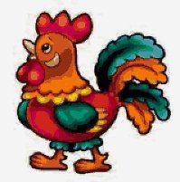
9. Подберите прилагательные:
курица-куриный (гребень);
утка - утиный;
петух - петушиный;
гусь - гусиный;
индюк - индюшиный.
10. Составьте описание одной из домашних птиц.
11. Прочитайте стихи, сказки, отгадайте загадки о домашних птицах.

Домашние животные
1. Поговорите с ребенком о том, каких животных называют домашними и почему.
2. Спросите, как ухаживают за домашними животными?
3. Скажите, что делает корова – мычит, жует, пасется,…., собака – лает, скулит, нюхает, сторожит, ….
4. «У кого кто?».
У кошки – котенок У собаки – щенок
У коровы – теленок У лошади – жеребенок
У козы - козленок У свиньи - поросенок
5. Поиграйте в игру «Кто что любит?»
Коза, корова, лошадь – сено, траву, зерно…
Собака – мясо, кости …
6.Угадай, кто это?
Перевозит грузы, катает детей, тянет плуг – лошадь.
Охраняет дом, охотится, приносит тапочки - …
Ловит мышей, мурлычет, ластится - …
Дает молоко, мычит, бодается- ….
7. «Веселый счет»
1 котенок, 2-3-4 котенка, 5 котят.
1 собака, 2-3-4 собаки , 5 собак.
8.«Кто, как голос подает?»
Корова – мычит кошка – мяукает
Собака – лает коза – блеет
свинья - хрюкает
9. Игра «Хвастунишка»
У моей овцы шерсть мягкая, а у моей еще мягче.
Теплая – теплее
Вкусное – вкуснее
Длинная – длиннее
Сильная – сильнее
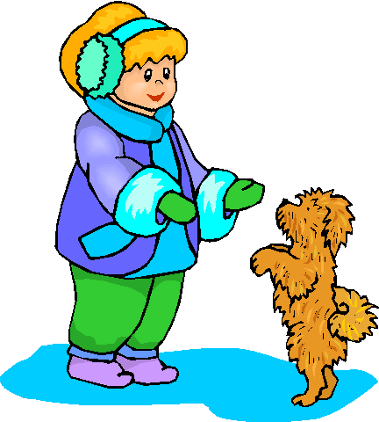
10. Составьте рассказ о любом животном по плану:
Кто это?
Внешний вид? (Что у него есть?)
Чем питается?
Как называют детенышей?
Как подает голос?
Какую пользу приносит?
Как человек заботится о животном?
11. Прочитайте стихи, рассказы, сказки о домашних животных.

